**Z:\LOCAL JEUNES\A.L.S.H\Logo\Logos 2015\logo V3 - Copie.tif**

***Mercredi 16 septembre***

SEMAINE DU PATRIMOINE

VISITE SURPRISE ?



***Mercredi 09septembre***

Le TOUR DE France

Passe à Béruges !

Ramène ton vélo pour aller les voir !!!

***C’est la rentrée pour tes loisirs du mercredi…à l’accueil de loisirs tu pourras faire….***

***Mercredi 02 septembre 2020***

JEUX DE CONNAISSANCE !

Atelier Déco !!!

« Spécial Tour de France »

**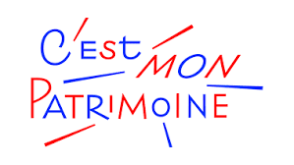

***Mercredi 23 septembre***

**Tournoi sportif**

**City stade !**

**L’accueil de loisirs,**

**c’est aussi…**

**Se retrouver entre copains**

**Se détendre**

**Faire un Ping-pong, babyfoot, jeux vidéo…**

**Prendre un goûter….**

***Mercredi 30 septembre***

ATELIERS CREATIF

&

JEUX DE SOCIETE

Programme d’animation évolutif et modifiable selon la volonté des jeunes…